大学轴项目
需求规格说明书

编 撰 人：莫天金
审 核 人：
批 准 人：
批准日期：
文档版本：0.0.5

重庆交通大学 实训二
版本历史
日期 | 版本 | 说明 | 作者
2017/04/11 | 0.0.1 | 序言等 | 莫天金
2017/04/13 | 0.0.2 | 项目概述和功能需求 | 莫天金，任中豪
2017/04/15 | 0.0.3 | 完成需求分析 | 莫天金
2017/04/18 | 0.0.4 | 完成新系统需求分析 | 莫天金
2017/04/18 | 0.0.5 | 确定项目名称 | 郭文浩
目 录
1. 引言 5
1.1. 编制目的 5
1.2. 范围 5
1.3. 术语和缩略语 5
1.4. 参考文献 6
2. 项目概述 6
2.1. 目标 6
2.2. 范围 6
2.3. 用户的特点 6
2.4. 假定条件和约束限制 7
2.5. 运行环境 7
2.5.1. 硬件环境 7
2.5.2. 软件环境 7
3. 功能需求 8
3.1. 功能需求总述 8
3.1.1. 功能需求总表 8
3.1.2. 角色、权限需求 9
3.1.3. 用例图 9
3.2. 功能需求1 10
3.2.1子功能1 10
3.2.2子功能2 11
3.3. 功能需求2 11
3.3.1子功能1 11
3.3.2子功能2 11
3.3.3子功能3 12
3.3.4子功能4 12
3.3.5子功能5 12
3.3.6子功能6 12
3.4. 功能需求3 13
3.4.1子功能1 13
3.4.2子功能2 13
3.4.3子功能3 13
3.4.4子功能4 14
3.4.5子功能5 14
4. 非功能需求 14
4.1. 性能需求 14
4.2. 安全保密需求 15
4.3. 扩展性需求 15
4.4. 稳定性需求 16
4.5. 部署需求 16
5. 界面要求 16
5.1. 图形要求 16
5.2. 报表格式 17
6. 接口要求 17

引言

编制目的
保证项目开发的质量、需求的完整性和可追溯性，编写此文档。
以保证项目业务需求的提出者与需求分析人员、开发人员、测试人员等对需求达成共识。
本文档主要供设计人员使用，作为项目设计的依据。
在项目验收时可作为项目验收时的标准之一。

范围
本文档的使用对象为：
项目需求人员
项目经理
高层负责人
项目开发组
项目相关组成员
用户

术语和缩略语

表 1术语和缩略语
术语、缩略语 | 解 释
学生用户  （Student） | 本系统的主要登录用户之一，系统主要管理的对象。
教师用户  （Teacher） | 本系统的主要登录用户之一，其主要是了解学生情况在校情况。
管理员  （Administrator） | 拥有系统的最高权限，能对系统的某些信息进行修改和维护。
成绩趋势图 | 系统对学生的成绩生成的分析图

参考文献
[1]重庆交通大学教务网.

项目概述

目标
通过该大学轴系统，对于在校大学生而言，其能够很方便的查看自己在校的学习、获奖或奖惩情况和记录自己的大学生活情况，便于在大学学习的整个过程中对自己有充分的认识。对于大学教师而言，他们能够通过登录到该系统，了解到学生的各种情况，有利于教师筛选人才和培养人才，使得教师在管理学生和认识学生方面得到大大的改善。

范围
大学轴系统是针对学校方面开发的，其根据用户权限来分，分为学生、教师和管理员模块，这三类用户所能看到的系统界面几乎是一样的，只是对于某些功能具有不同的权限而已；其功能模块则分为学生基本信息模块、评价模块、奖惩模块、成绩分析模块和日志模块，共同管理学生在校的学习和生活等情况。

用户的特点
本系统的主要用户在校大学生和在校教师，另外则是管理员。学生用户就是普通高校的在校大学生，其在该校拥有学籍相关的基本信息，则学生就可以通过自己的学号和初始密码登录到本系统，查看自己的在校情况和记录自己的学习生活等；教师用户则就是在校的大学教师，教师是根据自己教师工号和初始密码登录系统，其对于此系统则可以看到某班或某班的学生在校期间的学习和生活等状况。最后就是管理员，管理员则是拥有系统最高权限的人，其能够核对信息并且修改信息，并且能根据学生或者教师的合理合法的请求重置密码或者改正信息等。

假定条件和约束限制
软件设施：Eclipse、WebStorm、MySQL Server 5.0、Naviacat for MySQL、PowerDesigner16.5、apache-tomcat-8.5.11、谷歌浏览器
硬件设施：笔记本电脑

运行环境
- 硬件环境
处理器：Intel(R) Core(TM) CPU @ 2.60GHz 2.60GHz
内存容量：8.00GB
- 软件环境：谷歌浏览器

硬件环境
1）服务器
设备名称：Windows Server 2012 R2
处理器型号：Intel(R) Core(TM) CPU @ 2.60GHz 2.60GHz
内存容量：8.00GB
2）客服端
处理器：Intel(R) Core(TM) CPU @ 2.60GHz 2.60GHz
内存：4.00G
硬盘容量：500GB

软件环境
- 操作系统：Windows 10 专业版
- 数据库系统：MySQL Server 5.0
- 开发平台及具：Eclipse、WebStorm、apache-tomcat-8.5.11
- 通信协议：Http协议
- 其他软件：PowerDesigner16.5、Naviacat for MySQL

功能需求

功能需求总述
本系统是用于在校大学生和在职教师使用。
实现学生的基本信息、成绩、奖惩、评价和日志的管理，学生对于基本信息、
成绩和奖惩方面只能查看，在评价中可以对自己进行自我评价，也可以学生互评；
在日志管理中，学生可以发表自己的日志，并且日志还可以选择保密或公开或对
某些人公开。
对于教师方面，教师具有学生的所有功能，除此之外，还可以查看自己对应
班级的学生成绩排名情况，还可以查看某个学生的学习、奖惩和基本信息等情况，
在日志方面只能查看学生公开的日志，还能写下这个学生的教师评语。

功能需求总表
编号 | 功能需求名称 | 优先级别
XX_SYS01.01 | 登录系统功能 | 高
XX_SYS01.02 | 系统对学生的成绩分析形成图 | 高
XX_STU01.01 | 学生查看自己基本信息 | 高
XX_STU01.02 | 学生修改密码 | 高
XX_STU01.03 | 上传证件照 | 中
XX_STU02.01 | 查看自己在校成绩 | 高
XX_STU02.02 | 查看自己成绩分析 | 高
XX_STU03.01 | 学生自我评价 | 高
XX_STU03.02 | 学生互评 | 中
XX_STU04.01 | 学生查看在校荣获的荣誉 | 高
XX_STU04.02 | 学生查看在校处分记录 | 高
XX_STU05.01 | 学生可以撰写日志 | 高
XX_STU05.02 | 学生能对日志设置权限 | 高
XX_TEA01.01 | 查看学生的基本信息（包括照片） | 高
XX_TEA01.02 | 查看对应班级的学生成绩 | 高
XX_TEA01.03 | 查看对应某个学生的成绩情况 | 高
XX_TEA01.04 | 查看学生的奖惩情况 | 高
XX_TEA01.05 | 查看学生的公开日志 | 高
XX_TEA01.06 | 查看某学生被评的评语 | 高
XX_TEA02.01 | 上传成绩 | 中
XX_TEA03.01 | 对学生进行评价 | 高

角色、权限需求
序号 | 角色 | 功能 | 权限
1 | 学生 | 查看学生信息，查看成绩情况，查看奖惩信息，发布或查看日志，填写评价，上传照片 | 具有查询权限功能；  具有上传权限功能；  具有发布权限功能
2 | 教师 | 查询学生基本信息，查看学生成绩，提交学生成绩，查看学生奖惩，查看学生评价 | 具有查询权限功能；  具有提交权限功能；  具有发布权限功能
3 | 管理员 | 修改和维护系统，  重置用户密码，  查看系统所有数据 | 具有所有权限

用例图
均在登录系统之后操作。
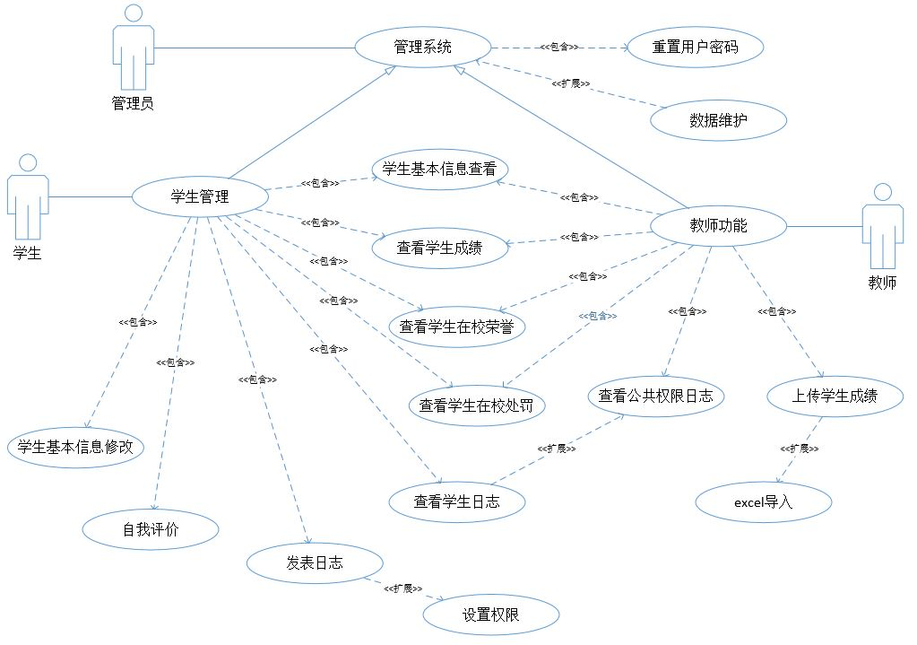

功能需求1
系统管理：管理系统相关信息。
【功能概述】
管理员可以对系统进行数据维护和用户的密码重置。
【操作者】管理员。

3.2.1子功能1
数据维护：对系统数据进行维护。
【功能概述】
管理员对系统的数据进行维护，如矫正某些数据信息，修改某些因错误导入
的数据信息。
【操作者】管理员。

3.2.2子功能2
重置密码：重置用户密码。
【功能概述】
管理员可以为遗忘密码的用户在提供有效的证件信息下，对遗忘密码的用户
的密码进行重置。
【操作者】管理员。

功能需求2
学生管理：跟学生有关的信息管理。
【功能概述】
学生在登录系统之后，可以查看自己的基本信息、成绩、在校奖惩和日志；还能够修改自己的某些基本信息（例修改每学期的证件照），发表日志和自我评价。
【操作者】学生用户。

3.3.1子功能1
查看学生基本信息
【功能概述】
学生登录系统之后，可以查看到自己相关的基本信息。
【操作者】学生用户。

3.3.2子功能2
查看学生成绩。
【功能概述】
学生登录系统之后，可以查看到自己相关的成绩信息，且可以看到自己的成
绩分析图
【操作者】学生用户。

3.3.3子功能3
查看奖惩信息：查看自己的奖励或惩罚信息。
【功能概述】
学生登录系统之后，可以查看到自己在校期间的荣誉奖励或处罚记录。
【操作者】学生用户。

3.3.4子功能4
修改基本信息。
【功能概述】
学生在登录系统之后，可以修改自己的某些基本信息，能修改的信息包括昵称、密码和照片，其余的学号、姓名、性别等不能右学生直接修改。
【操作者】学生用户。

3.3.5子功能5
自我评价。
【功能概述】
学生在登录系统之后，在自己的每一个学期都可以对自己有一个评价。该评
价非必填。
【操作者】学生用户。

3.3.6子功能6
发表日志。
【功能概述】
学生在登录系统之后，有一个日志管理，学生平时可以写写日志之后发布，
该日志可以设置权限，权限包括供自己查看、公共和对某些人公开。
【操作者】学生用户。

功能需求3
教师功能：教师登录之后实现教师具有的各种功能。
【功能概述】
教师通过登录系统之后，可以查看学生的基本信息、成绩、在校奖惩和学生设置公共权限的日志，并且教师还可以通过excel上传学生成绩。
【操作者】教师用户。

3.4.1子功能1
查看学生基本信息
【功能概述】
教师登录系统之后，可以查看到自己相关班级的所有学生的基本信息和查看
某个学生的基本信息。
【操作者】教师用户。

3.4.2子功能2
查看学生成绩。
【功能概述】
教师登录系统之后，可以查看到自己相关班级的学生的成绩情况和某个学生
的成绩信息及成绩趋势图。
【操作者】教师用户。

3.4.3子功能3
查看学生奖惩信息。
【功能概述】
教师登录系统之后，可以查看到自己对应班级学生的某个学生在校期间的奖
励或者处罚信息。
【操作者】教师用户。

3.4.4子功能4
查看日志。
【功能概述】
教师登录了系统之后，可以查看到学生设置为公共权限的日志，近而了解学
生生活情况。
【操作者】教师用户。

3.4.5子功能5
上传学生成绩。
【功能概述】
教师登录系统之后，可以在成绩管理中上传自己班上学生的考试成绩，只能
够上传成绩，不能对成绩进行修改，上传成绩可以通过excel表上传。
【操作者】教师用户。

非功能需求
对软件的非功能需求的描述，应包括性能、安全性、可扩展性、稳定性等方面的需求界定。

性能需求
A数据处理能力：
支持多终端操数100；
支持多并行操作的用户同时操作 500；
支持多条数据和信息的导入导出1000；
B精度；
输出要求：数据确保无误，符合数据输入的格式。
输入要求：以所见所得为标准，准时控制体系内各模块的操作时间和输出文件的打印时间。
C时间要求特性
打开任一功能模块的响应时间：于等于2秒；
试题和试卷的转换和数据的传送时间：3-5秒；
数据编辑、数据存储和普通数据的浏览，服务器数据响应时间不能超过5秒钟；
数据查询、统计和服务器响应时间不应超过8秒钟，除个别大的数据；

安全保密需求
系统有严格的权限与密码设置，数据库密码以加密处理，保障题库和业务的安全性和绝密性！后端管理系统采用B/S模式，具有高度的安全性、稳定性与可靠性。

扩展性需求
- 需求变更的提出者可以是项目中的任何人包括用户、开发人员、测试人员等；
- 项目经理可以召集相关人员讨论该需求变更的合理性、可行性，实施的代价以及对项目的影响；
- 需求变更确认后由专人将需求变更记录下来，通知给项目中所有成员。其中以下人员对需求的变更是紧密相关的,他们必须知晓并认可此需求变更。包括（客户方代表，需求分析师，测试人员，相关开发人员）。
- 相关人员接收到确认的需求变更后，做以下事情：需求分析人员修改需求说明书和User Case的相关内容；测试人员修改测试用例的相关内容；开发人员修改代码中的相关部分。
- 需求冻结：项目越到后期，需求变更对项目的影响就越大，所以在一定时候我们会进入需求冻结阶段，不再接收需求的变更。应此我们设定在该系统验收完毕后为需求冻结阶段。

稳定性需求
在网络状况良好和硬件环境支持时， 系统满足以下要求：
1.当网络出现故障或者其他外部因素，造成服务器故障时，都不会对系统数据产生负面影响或丢失；
2.某一用户发生运行错误时，不会影响其他用户继续工作的事务处理机制；
3.系统在运行过程中，如果产生网络故障或其它失败，则应能进行出错处理，并提供相应的文本输出文件（LDG）；
4.系统连续正常运行时间应不少于72个小时；
5.测评过程中的进程信息：测评过程中，服务器采用响应正常，进程稳定；如出现异常，可以正常中止进程，并可重新启动系统；不允许出现进程无法中止的情况；
6.在硬件设备没有问题的情况下，系统无法恢复问题等系统出错问题的几率不超过1%。

部署需求
主要是说明软件的部署模式，如：集中或者分布部署。
本章节可根据实际情况做增减。

界面要求

图形要求
本系统界面要求如下：
界面理解：界面中的文字标识，含义准确、清楚、用通用词汇，界面元素要提供充分而必要的提示，例如当鼠标移动到某个界面元素时，该界面元素图标旁边应出现功能提示；
界面风格：界面中，同类的界面元素要有相同的视觉感和操作方式，例如所有的按钮的形状、色彩以及对鼠标的响应方式都是一样的；
错误处理：系统在使用过程中，不可避免的出现一些错误的操作。错误处理提供校验功能。对于在某些情况下不应该使用的菜单和按钮，将其“失效”或“屏蔽”可以有效防止该项功能被错误的使用。在执行破坏性的操作之前，应当得到用户的确认。例如删除一个记录时，应当弹出一个”是否删除”，当用户确认后才能删除。
分页显示：数据量大的时候，采用分页浏览的形式。
页面的合理布局：界面的布局应当整洁，界面元素应当在水平或垂直方向对其，行列的间距保持一致。窗体的尺寸要合适，各种控件不能过分拥挤也不能过分宽松。
界面中基本信息部分采用下拉框选择方式。降低人为误操作错误；减少手工输入工作量；规范基本信息的一致性。例如用户的性别，选择的类型等。
对于数值类型数据输入部分，采用可编辑的输入框，并对输入的内容进行校验，避免输入非数值数据。

报表格式
报表格式共性的部分，基本包括如下内容：
网格区的上面有报表标题，标题中的日期根据选择的查询日期保持同步变化；
网格区的下面可以有制表时间、制表人等，或其他备注信息其他

接口要求
本节主要描述系统需要使用的外部接口和对外提供的接口，每个接口需考虑以下内容：
- 人机接口：说明输入、输出的内容、屏幕安排、格式等要求
系统操作人员使用此接口，对本系统的各种功能进行操作。
- 硬件接口： 本系统不需要特定的硬件或硬件接口进行支撑
- 软件接口：实训管理系统；MySql5.0；Ecilpse；Navicat for MySql; DreamweaverCS5.5; Tomcat8.5;
- 设计约束:
（1）当有其他外部因素造成服务器故障时，都不会对数据产生负面影响或丢失；
（2）某一用户运行发生故障时，不会影响其他用户继续工作；
（3）测评过程中，服务器采用响应正常,进程稳定；如出现故障，可重新启动系统；不允许出现进程无法终止的情况；

